Les documents commerciaux

- Introduction
L'achat constitue une des activités principales d'une entreprise. L'acheteur et le vendeur doivent se mettre d'accord sur les conditions de ventes, etc.
L'utilité d'un document écrit pour chaque opération est évidente:
- preuve en cas de litige,
- justification vis-à-vis du Fisc,
- support de la comptabilité,
- …
Certains documents sont standardisés comme le chèque ou le virement par contre, de nombreux documents émis par l'entreprise, peuvent être très différents d'une entreprise à l'autre.
- La demande de prix ou l'appel d'offres

  - Mise en situation
Prends connaissance de l'appel d'offres à la page 167 de ton livre et réponds aux questions suivantes:
A quoi sert cet appel d'offres?
Il sert à prendre contact avec le fournisseur et recevoir la liste des prix contenant les différentes sortes de poisson proposées.

Qui est l'expéditeur?
Restaurant l'arbre au sabot

Qui est le destinataire?
Poissonnerie Jaspers SPRL

Quel est l'objet?
Appel d'offres pour poissons
  - Définitions

Expéditeur: celui qui envoie

Destinataire: celui qui reçoit

Objet: l'objet indique ou rappelle le document à l'origine de la lettre, c'est le sujet de la lettre. Il répond à la question "de quoi s'agit-il?".

Appel d'offres: L'appel d'offres (appelé aussi demande de prix) est un document (généralement une lettre), par lequel une firme prend contact avec un (ou des) fournisseur(s) et communique ses conditions particulières d'achat.

  - Exercice
Pour financer leur voyage à Paris, les 5e de ton école ont décidé de récolter de l'argent en vendant des T-shirts. Ils te demandent de les aider à trouver le fournisseur idéal.

Tu vas donc envoyer des appels d’offres à trois entreprises: Typhus, Kick & Rush et l'Abricot Blanc.

Tu dois commander 150 T-shirts avec l'inscription Centre scolaire Sainte-Julienne Fléron et les recevoir le 06 décembre au plus tard, afin d’avoir le temps de les vendre avant les vacances de Noël. Complète l'appel d'offres avec Word. Pour t'aider dans ta tâche, voici un modèle d'appel d'offres. Recherche les adresses des 3 fournisseurs.

Expéditeur: Centre scolaire Sainte-Julienne
Adresse
Code postal Ville

Destinataire
Suscription Prénom Nom
Adresse
Code postal VILLE

Le 22 octobre 2011

Appel d'offres
Madame, Monsieur,
Nous lançons un appel d'offres pour ………………..

Veuillez nous faire connaître vos propositions précises: prix, délai de paiement, délai de livraison, …

Votre réponse devra nous parvenir avant ……………………………..

Nous vous prions d'agréer, ………………………. , nos salutations distinguées.

Signature

Prénom Nom
Fonction

Centre scolaire Sainte-Julienne
Avenue des Martyrs 246
4620 FLERON

Le destinataire: Typhus, Kick & Rush ou l'Abricot Blanc

Le 22 octobre 2011

Appel d'offres

Messieurs,

Nous lançons un appel d'offres pour la fourniture de 150 T-shirt avec l'impression Centre scolaire Sainte-Julienne au dos.

Veuillez nous faire connaître vos propositions précises: prix, délai de paiement, délai de livraison, …

Votre réponse devra nous parvenir avant le 06 décembre.

Nous vous prions d'agréer, Messieurs, nos salutations distinguées.

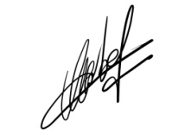

Manouche Ronvaux
Elève du Centre scolaire Sainte-Julienne

- L'offre de prix

  - Définition
A partir de l'offre de prix suivante et celle de ton livre page 169, construis une définition de l'offre de prix.

Offre de prix: L'offre de prix est un document (qui peut être une lettre) par lequel le vendeur fait connaître à un acheteur éventuel à quelles conditions il est disposé à livrer la marchandise.

Comme tu as pu le constater, il existe deux types d'offres de prix:
- L'offre de prix spontanée: offre que le vendeur envoie sans qu'il n'y ait eu de demande de prix de la part du client.
Exemples: publicité, catalogue, …
- L'offre provoquée: offre qui a été envoyée par un fournisseur à un client parce qu'il lui a demandé.

  - Les conditions

    - Les conditions générales
Les conditions générales: conditions qui s'appliquent à tous les contrats conclus par la société.

Elles portent sur:

La qualité | Il est nécessaire de donner un maximum de précisions afin d'éviter les confusions.
La quantité | Elle s'exprime par le nombre, le poids, la longueur, la capacité, le volume ou la superficie.
Le prix | Le prix est la valeur de la marchandise exprimée en monnaie. Il existe différentes réductions sur le prix (la remise, la ristourne, le rabais et l'escompte)
Le paiement | Le mode de paiement (en espèces, par virement, …) et le délai de paiement c'est-à-dire l'échéance.
La livraison | Le délai de livraison et les frais de port:  - Franco: le vendeur paie les frais de transport.  - Non franco: l'acheteur paie les frais de transport.

    - Les conditions particulières
Les conditions particulières: conditions qui ne sont conclues qu'avec certain clients.
    - Exercice
Souligne dans l'offre de prix à la page 169 de ton livre toutes les conditions que tu rencontres.

- Le tableau de comparaison d'offres

  - Mise en situation
Reprends la page 3.

Tu as donc envoyé tes appels d'offres. Tu viens de recevoir les trois offres de prix.

A l’aide des trois offres qui te sont proposées choisis celle qui correspond le mieux à tes attentes.
Réalise un tableau sur Excel afin de pouvoir les comparer.
Le fournisseur choisi est: Typhus car Kick & Rush nous livre trop tard et l'Abricot Blanc coûte plus cher.

Rue de l'Université 28
4000 Liège

Centre scolaire Sainte-Julienne
Avenue des Martyrs 246
4620 Fléron

Le 05 Novembre 2011

Votre appel d’offres

Messieurs,

Nous avons bien reçu votre appel d’offres du 28 octobre 2011. Voici ce que nous pouvons vous proposer :

- T-shirt B&C-150 Exact, réf.B&C0026 € 1,80/pièce
- Impression, réf.IMP000 € 0,72/pièce

Remise: 2 %

Délai de livraison: 2 semaines à dater de la commande

Frais de transport et d’emballage: franco de port et d’emballage pour toute commande supérieure à € 300,00

Paiement : à la livraison

En espérant que notre offre vous convienne, nous vous prions, d’agréer, Messieurs, nos salutations distinguées.
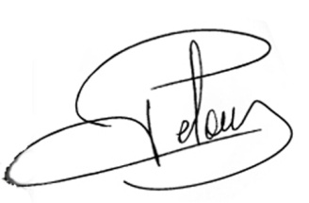

Renaud Rediko

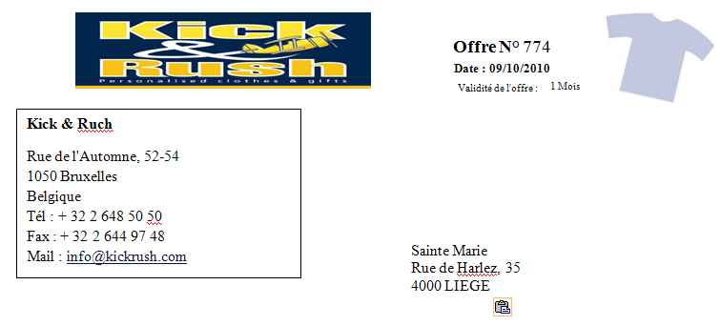
Centre scolaire Sainte-Julienne
Avenue des Martyrs 246
4620 FLERON

06/11/11
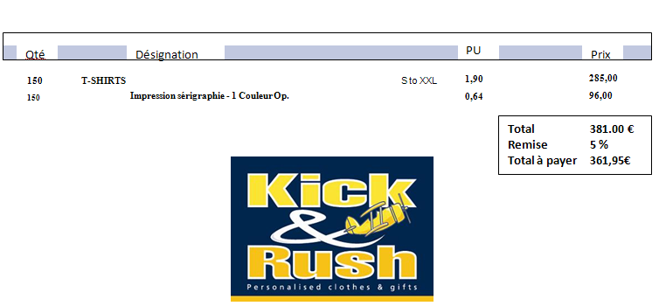
Total € 381,00
Remise 5 %
Total hors tva: € 361,95

Centre scolaire Sainte-Julienne
Avenue des Martyrs 246
4620 Fléron

Avenue Cyrille Besset, 107
06100 Nice (France)

Le 05 novembre 2011

Votre appel d'offres

Messieurs,
Nous vous remercions de votre lettre concernant l'impression sur T-shirt.

Nos tarifs sont les suivants:
- T-shirt: 1,65 €/pièce
- Impression: 0.49 €/pièce

Nos conditions de vente sont les suivantes:
- Conditions de paiement: règlement à 30 jours fin de mois de livraison, remise de 3 %
- Conditions de livraison: expédition franco de port dans les 15 jours, supplément de
€ 125,00 hors France

Veuillez agréer, Messieurs, nos salutations empressées.
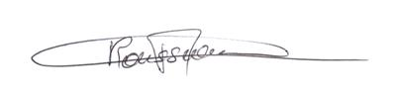

Rousseau Mathias
Commerciale

Tableau voir annexe

  - Définition

Le tableau de comparaison d'offres est un document interne à l'entreprise qui permet à celle-ci de sélectionner plus facilement l'offre la plus avantageuse pour elle.

- La commande
L'acheteur, après avoir comparé les offres des fournisseurs, adresse, à l'un de ceux-ci sa commande qui reprend avec précision les conditions de qualité, de quantité, de délai et de mode de livraison, de prix et de paiement auxquelles il désire que la vente soit réalisée.

  - Le bon de commande
    - Comment appelle-t-on ce document?
Bon de commande

    - Qui le rédige, qui l'émet?
Restaurant l'arbre au sabot
    - A qui est-il adressé?
Poissonnerie Jaspers SPRL

    - Quelle est l'utilité de ce document?
Indiquer de manière précise ce que l'on commande

    - Indique la signification de chacun des chiffres:
1 | Nom de l'acheteur
2 | Mentions d'ordre juridique
3 | Nom du document
4 | N° du document
5 | Nom et adresse du vendeur
6 | Date de création
7 | Désignation
8 | Quantité commandée
9 | Prix unitaire et prix total
10 | Conditions
11 | Signature

    - Pourquoi les conditions de vente doivent-elle figurer sur le bon de commande?
Afin de rappeler au vendeur les conditions qu'il nous a octroyées et ainsi éviter qu'il ne s'en souvienne plus ou change d'avis.

Il ne faut pas confondre bon de commande et bulletin de commande. Le bon de commande est à l'en-tête du client alors que le bulletin de commande est à l'en-tête du fournisseur

Le bon de commande: le bon de commande est un document établi en minimum deux exemplaires par l'acheteur et signé par lui. Il détaille les produits, les quantités à commander et les conditions de vente.

  - Exercice
Maintenant que tu as déterminé le fournisseur que tu allais choisir pour commander tes 150 tee-shirts (p.7), tu vas lui envoyer un bon de commande.
Grâce au bon de commande que l'on vient d'analyser, réalise le document dans Word (ajoute dans le tableau les références).

Centre scolaire Sainte-Julienne
Avenue des martyrs 246
4620 FLERON

Typhus
Rue de l'université 28
4000 LIEGE

Le 05 Novembre 2011

Bon de commande n° 1

Délai de livraison: 2 semaines
Frais de livraison: /
Délai de paiement: à la livraison
Remise: 2 %
- La note d'envoi ou le bon de livraison
Tu as commandé tes 150 tee-shirts. Lors de la livraison de ta marchandise, tu reçois un bon de livraison. Lis-le et réponds aux questions.
Rue de l'Université 28
4000 LIEGE

Bon de livraison n° 80
Le 1e décembre 2010

Livré à Sainte-Julienne - Avenue des Martyrs 246 - 4620 Fléron
Votre commande n°1 du 05 novembre 2011
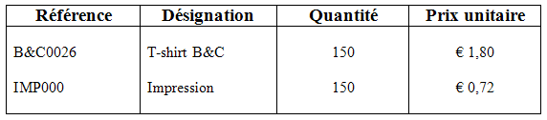
Remise: 2%

Frais de transport et d’emballage: franco de port et d’emballage pour toute commande supérieure à 300€

Paiement : à la livraison

Reçu le ……………………. à …… h ……

Signature du client

    - Qui le rédige, qui l'émet?
Typhus, le vendeur

    - A qui est-il adressé?
Sainte-Julienne l'acheteur

    - Quelle est l'utilité de ce document?
Pour le vendeur: c'est une preuve de la livraison et il lui permet de rédiger la facture.
Pour l'acheteur: vérifier que la livraison contient tout ce qu'il a commandé et avec les mêmes conditions.

    - Indique la signification de chacun des chiffres:
1 | Nom et adresse du vendeur
2 | Nom et adresse de l'acheteur
3 | Nom, n° et date du document
4 | Rappel du n° et de la date de la commande
5 | Condition de vente
6 | Lieu, date et signature du réceptionnaire

Une note d'envoi est un document rédigé en double exemplaire par le fournisseur. Elle accompagne la marchandise livrée et fait le relevé de celle-ci. Ce document est signé par le client à la réception de la marchandise.

  - Exercice
Tu travailles pour la poissonnerie Jaspers Sprl et tu as reçu le bon de commande du restaurant L'ARBRE AU SABOT (p. 12). Aujourd'hui à lieu la livraison de la marchandise. Rédige la note d'envoi.

Poissonnerie JASPERS Sprl
TVA BE 0404 837 815
RPM Antwerpen
IBAN BE48 4031 4870 6127
BIC KREDBEBB
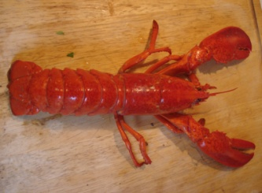
Scheldestraat 21
2000 ANVERS
Tél. 03 232 85 28 (58)
Fax 03 216 17 95
e-mail: vis@jaspers.be
Bon de livraison n° 124
Le 14 novembre 2011

Livré à L'ARBRE AU SABOT – Place du Vieux Marché, 24 – 4800 VERVIERS

Votre commande n°124 du 02 novembre 2011
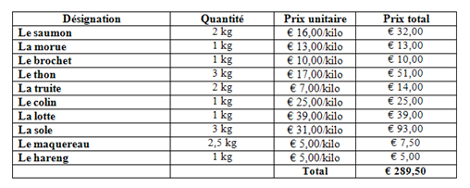
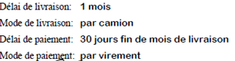

Reçu le ……………………. à …….……… h ……………..

- Exercices supplémentaires
Voir devoir
  - Bon de commande
Maintenant que tu as choisi ton fournisseur, commande tous les ingrédients qu'il te faut pour réaliser tes gaufres.

Centre scolaire Sainte-Julienne
Avenue des martyrs 246
4620 FLERON

Colruyt
Rue de Jérusalem 8-16
1030 SCHAERBEEK

Le 14 Novembre 2011

Bon de commande n° 1
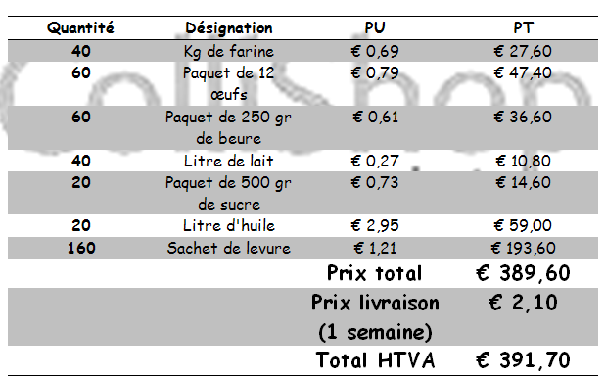

  - Bon de livraison
Voici la note d'envoi que tu as reçu avec tes marchandises. Compare le avec le bon de commande et repère les erreurs éventuelles. Ensuite réponds aux questions suivantes.
Après avoir vérifié les documents, que dois-tu vérifier à présent?
Vérifier que les marchandises sont en bon état.

Si les marchandises sont en bon état, tu peux donc accepter la commande. Que dois-tu faire pour accepter celle-ci?
Signer le bon de livraison (la note d'envoi).

Si les marchandises présentes des anomalies, que peux-tu faire?
Demander une réduction sur le prix (rabais) soit refuser la commande et donc ne pas signer le bon de livraison.

Imaginons que tu n'as pas le temps de vérifier avec le livreur les marchandises, que vas-tu faire pour être couvert en cas de marchandise non conforme?
Ecrire sur le bon de livraison "sous réserve de contrôle". Attention, cette mention n'a aucune valeur juridique.

RUE DE JERUSALEM 8-16
1030 SCHAERBEEK
Bon de livraison n° 1
Le 14 novembre 2011

Livré à Sainte-Julienne - Avenue des Martyrs 246 - 4620 Fléron

Votre commande n°1 du 14 novembre 2011

Reçu le 14 novembre 2011 à 15 h 05

